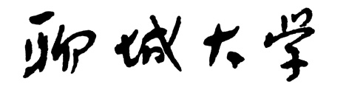

翻译硕士研究生翻译任务实录

姓 名：
学 号：
年 级：
专 业：
导 师：
提交日期：

格式要求

1、课程论文用A4纸双面打印，左侧装订。
2、页边距左为2.5cm、右为3cm、上为2.5cm，下为3cm。
3、中文字体用宋体，英文字体用Times New Roman；题目用小二号字加粗；章节标题行用小四号字加粗；正文内容用小四号字。
4、行距为固定值20磅，标题除外的文字首行缩进2个字符。
6、翻译记录采用左右两列的表格形式：左列为原文；右列为译文。原文和译文对应，每一段占用一行。
7、不同出处的翻译任务记录需要另作表格，两个表格之间空二行，表格格式一致。
3、纸质版左侧装订，上下2个书钉，装订线距离纸张左边缘约2厘米。也可胶装，胶装不考虑装订线。
原文 | 译文
原文标题 | 译文标题
原文章节标题 | 译文章节标题
原文正文 | 译文正文

